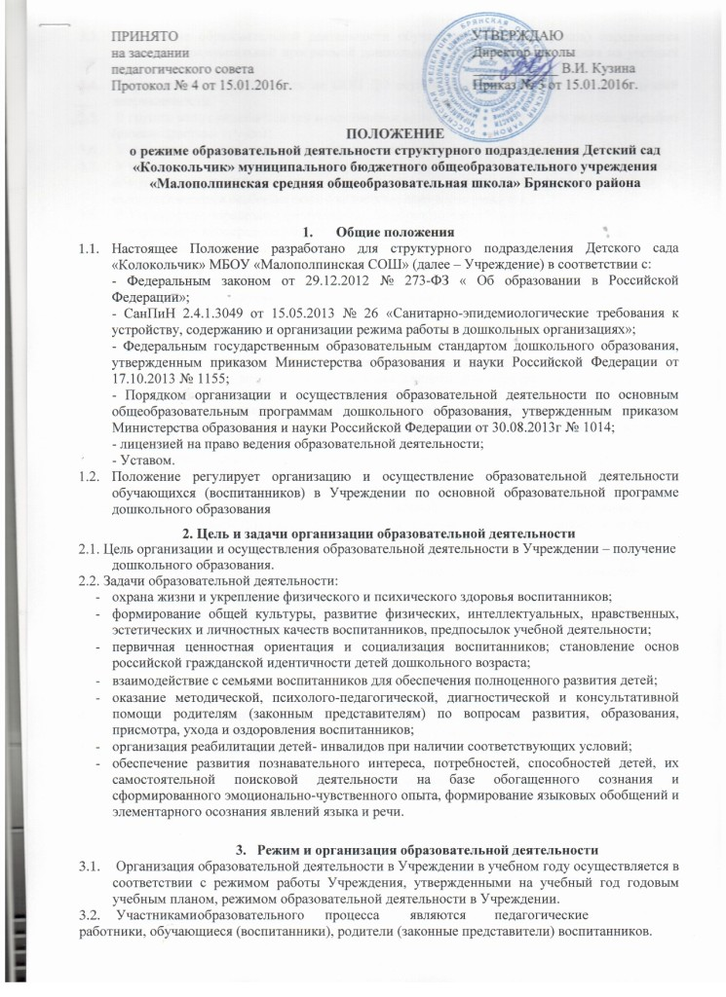

ПРИНЯТО УТВЕРЖДАЮ
на заседании Директор школы
педагогического совета ____________ В.И. Кузина
Протокол № 4 от 15.01.2016г. Приказ № 3 от 15.01.2016г.

ПОЛОЖЕНИЕ
о режиме образовательной деятельности структурного подразделения Детский сад «Колокольчик» муниципального бюджетного общеобразовательного учреждения «Малополпинская средняя общеобразовательная школа» Брянского района

- Общие положения
  - Настоящее Положение разработано для структурного подразделения Детского сада «Колокольчик» МБОУ «Малополпинская СОШ» (далее – Учреждение) в соответствии с:
- Федеральным законом от 29.12.2012 № 273-ФЗ « Об образовании в Российской Федерации»;
- СанПиН 2.4.1.3049 от 15.05.2013 № 26 «Санитарно-эпидемиологические требования к устройству, содержанию и организации режима работы в дошкольных организациях»;
- Федеральным государственным образовательным стандартом дошкольного образования, утвержденным приказом Министерства образования и науки Российской Федерации от 17.10.2013 № 1155;
- Порядком организации и осуществления образовательной деятельности по основным общеобразовательным программам дошкольного образования, утвержденным приказом Министерства образования и науки Российской Федерации от 30.08.2013г № 1014;
- лицензией на право ведения образовательной деятельности;
- Уставом.
1.2. Положение регулирует организацию и осуществление образовательной деятельности обучающихся (воспитанников) в Учреждении по основной образовательной программе дошкольного образования

2. Цель и задачи организации образовательной деятельности
2.1. Цель организации и осуществления образовательной деятельности в Учреждении – получение дошкольного образования.

2.2. Задачи образовательной деятельности:
- охрана жизни и укрепление физического и психического здоровья воспитанников;

- формирование общей культуры, развитие физических, интеллектуальных, нравственных, эстетических и личностных качеств воспитанников, предпосылок учебной деятельности;

- первичная ценностная ориентация и социализация воспитанников; становление основ российской гражданской идентичности детей дошкольного возраста;

- взаимодействие с семьями воспитанников для обеспечения полноценного развития детей;

- оказание методической, психолого-педагогической, диагностической и консультативной помощи родителям (законным представителям) по вопросам развития, образования, присмотра, ухода и оздоровления воспитанников;

- организация реабилитации детей- инвалидов при наличии соответствующих условий;

- обеспечение развития познавательного интереса, потребностей, способностей детей, их самостоятельной поисковой деятельности на базе обогащенного сознания и сформированного эмоционально-чувственного опыта, формирование языковых обобщений и элементарного осознания явлений языка и речи.

- Режим и организация образовательной деятельности
  - Организация образовательной деятельности в Учреждении в учебном году осуществляется в соответствии с режимом работы Учреждения, утвержденными на учебный год годовым учебным планом, режимом образовательной деятельности в Учреждении.
  - Участниками образовательного процесса являются педагогические
работники, обучающиеся (воспитанники), родители (законные представители) воспитанников.
  - Содержание образовательной деятельности обучающихся (воспитанников) определяется основной образовательной программой дошкольного образования Учреждения на учебный год.
  - Образовательная деятельность по ООП ДО осуществляется в группах общеразвивающей направленности.
  - В группы могут включаться как воспитанники одного возраста, так и дети разных возрастов (разновозрастные группы).
  - Учреждение самостоятельно разрабатывает, принимает, утверждает и реализует ООП ДО.
  - Учреждение самостоятельно в выборе форм, средств и методов обучения, воспитания, образовательных технологий в соответствии с возрастными, физиологическими и психологическими особенностями и возможностями воспитанников.
  - В Учреждении определены следующие виды образовательной деятельности:
- непрерывная непосредственно образовательная деятельность (занятия), групповые, подгрупповые, индивидуальные занятия;
- совместная деятельность педагогов с детьми;
- самостоятельная деятельность воспитанников.
  - Учреждение на основании лицензии реализует ООП ДО по очной форме обучения на русском языке.
  - Освоение ООП ДО не сопровождается промежуточной и итоговой аттестацией воспитанников.
- Требования к организации образовательной деятельности
  - Для детей раннего возраста от 1,5 до 3 лет длительность непрерывной непосредственно образовательной деятельности не должна превышать 10 мин. Допускается осуществлять образовательную деятельность в первую и во вторую половину дня (по 8-10 минут). Допускается осуществлять образовательную деятельность на игровой площадке во время прогулки.
  - Продолжительность непрерывной непосредственно образовательной деятельности для детей от 3 до 4 лет - не более 15 минут, для детей от 4 до 5 лет - не более 20 минут, для детей от 5 до 6 лет - не более 25 минут, а для детей от 6 до 7 лет - не более 30 минут.
  - Максимально допустимый объем образовательной нагрузки в первой половине дня в младшей и средней группах не превышает 30 и 40 минут соответственно, а в старшей и подготовительной - 45 минут и 1,5 часа соответственно.
  - В середине времени, отведенного на непрерывную образовательную деятельность, проводят физкультурные минутки. Перерывы между периодами непрерывной образовательной деятельности - не менее 10 минут.
  - Образовательная деятельность с детьми старшего дошкольного возраста может осуществляться во второй половине дня после дневного сна. Ее продолжительность должна составлять не более 25 - 30 минут в день.
  - Образовательную деятельность, требующую повышенной познавательной активности и умственного напряжения детей, следует организовывать в первую половину дня. Для профилактики утомления детей рекомендуется проводить физкультурные, музыкальные занятия, ритмику и т.п.
  - На самостоятельную деятельность детей 3-7 лет (игры, подготовка к образовательной деятельности, личная гигиена) в режиме дня должно отводиться не менее 3-4 часов.
  - Допускается осуществлять образовательную деятельность во время прогулки. Продолжительность прогулок составляет 3-4 часа.
5.Заключительные положения
5.1. Положение вступает в силу с момента издания приказа и действует до принятия нового.

